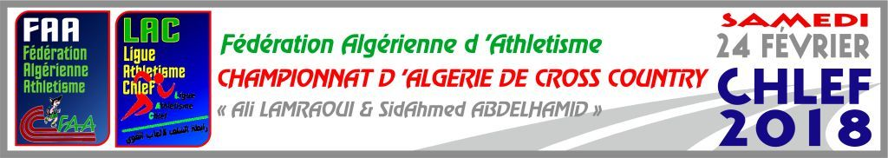

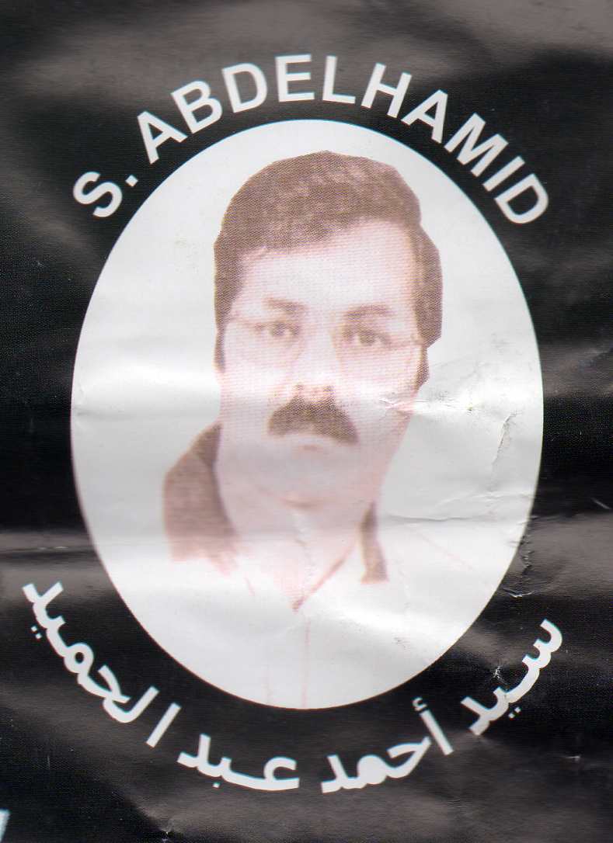
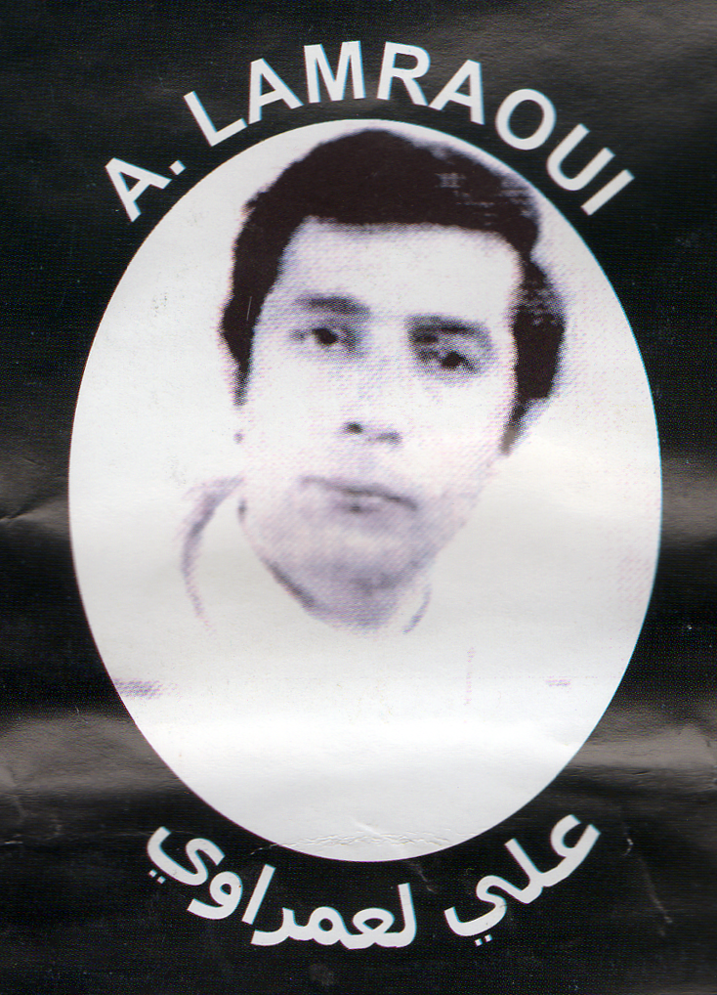

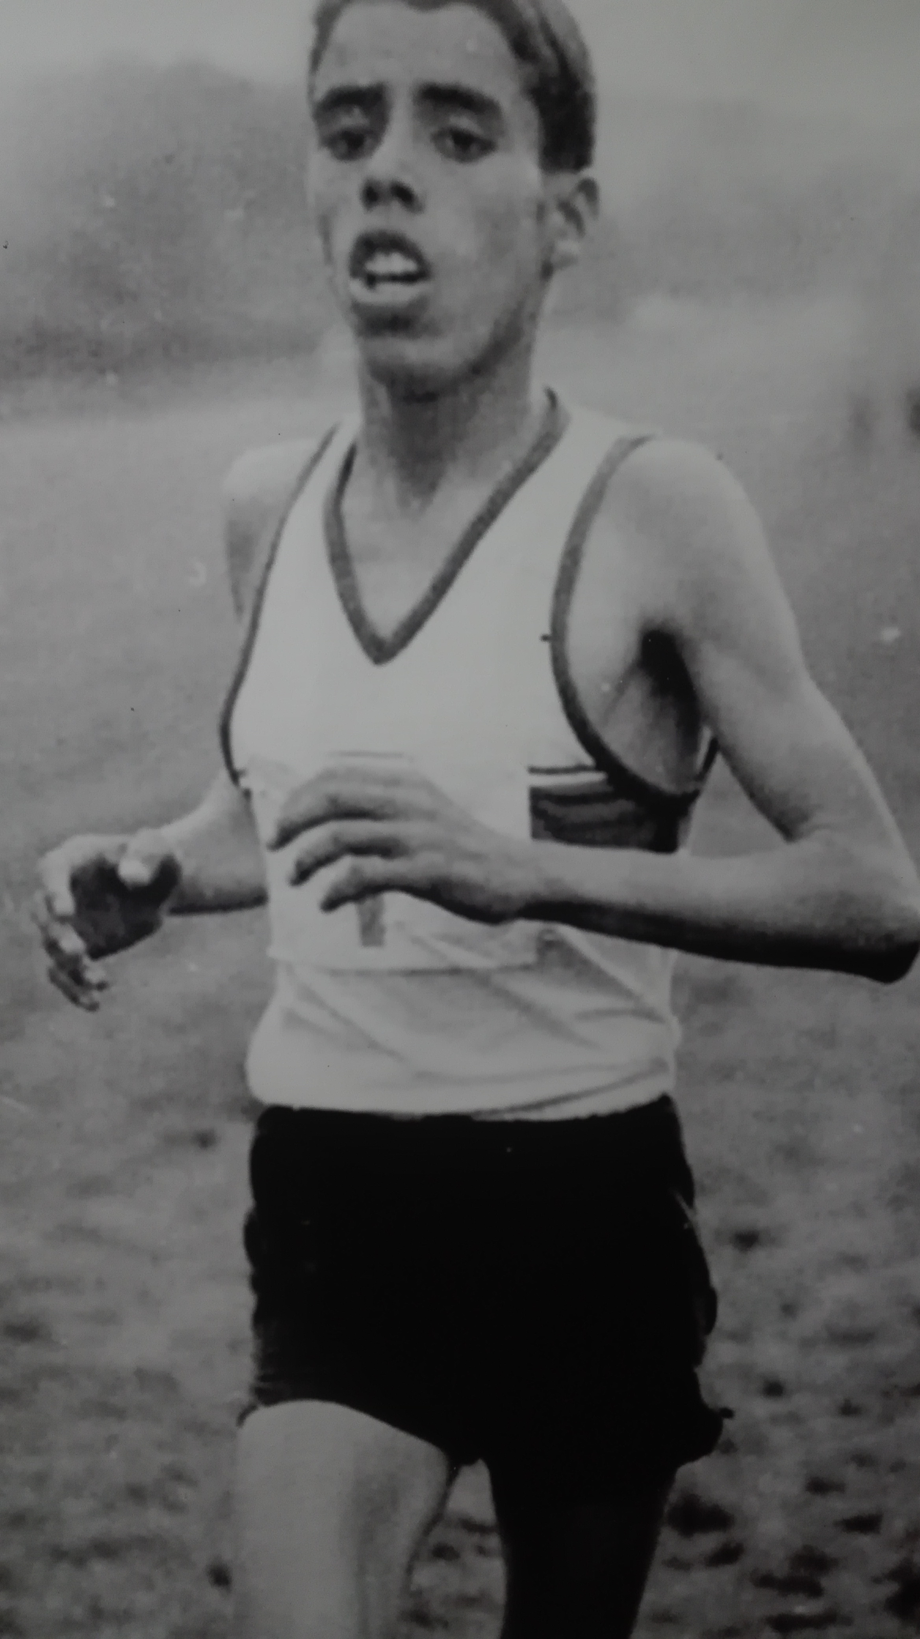

Règlement Technique

Article 1 :
La ligue d’athlétisme de la Wilaya de Chlef organise sous l’égide La FAA la 56^{éme} édition du championnat d’Algérie de Cross-country Ali LAMRAOUI et Sid Ahmed ABDELHAMID jumelé avec la 45éme Edition du challenge national de Cross-country du Chahid KLOUCHE Ahmed.
Article 2 : La présentation de la licence sportive FAA « Puce » 2017-2018 au retrait du dossard ainsi qu’à la chambre d’appel est obligatoire
Article 3 : Le Championnat d’Algérie de Cross Country est organisé conformément aux Règlements généraux de la FAA et la réglementation technique de l’IAAF.
Article 4 : Catégories d’Age et distances
Les championnats d’Algérie de Cross-Country sont organisés dans les catégories d’âges telles que fixées au tableau suivant et sur les distances approximatives :

Catégories | Distances
U18 Filles | 4km
U18 Garçons | 6km
U20 Dames | 6km
U20 Hommes | 8km
Seniors Dames | 10km
Seniors Hommes(Court) | 4km
Seniors Hommes(Long) | 10km
Vétéranes Dames | 6km
Vétérans Hommes | 8km

Article 5 : sont qualifiés au Championnat National :
* Les Champions d’Algérie sortants en individuel et par équipes.
*Les cinq (05) premières équipes au Championnat de chaque Région pour chaque catégorie et
Pour les deux sexes
EXCEPTION FAITES AUX SENIORS GARCONS
*Les trois premières équipes au championnat de chaque région de la catégorie senior.
*Les Vingt (20) meilleurs individuels classés dans les 40 premiers non classés en équipes par
Région, pour chaque catégorie et pour les deux sexes.
*En outre, la Wilaya organisatrice pourra qualifier une équipe supplémentaire par catégorie des deux sexes.
NB : le Challenge National de Cross-country Ahmed KLOUCHE est réservé exclusivement pour les athlètes qualifiés au National Cross-country 2018.
Article 6 : Engagement et Classement :
Les engagements et le classement des équipes à l’arrivée s’établissent selon le tableau suivant :
Catégories | Hommes |  | Dames
 | Nbre d’engagés | Classement | Nbre d’engagés | Classement
U18 | 06 Athlètes | 04 Athlètes | 06 Athlètes | 04 Athlètes
U20 | 06 Athlètes | 04 Athlètes | 06 Athlètes | 04 Athlètes
Seniors | 06 Athlètes | 04 Athlètes | 06 Athlètes | 04 Athlètes

Article 7/ Le sur classement : Le sur classement est interdit
Article 8/ Le port de la tenue du club est obligatoire, Les athlètes individuels doivent porter un maillot noir. A cet effet tout athlète se présentant à la chambre d’appel portant le maillot de l’équipe nationale se verra refuser l’accès.
Article 9/ l’Accès à la 1ére chambre d’appel se fera 30mn avant et la 2éme chambre d’appel 15mn avant le départ de chaque course.
Article 10/ l’Accueil et la remise des dossards se fera au niveau du CLS Chlef le Vendredi 23 Février 2018 à partir de 10h00 selon le tableau suivant :
Nature de l’Opération | Date | Lieu | Horaire
Confirmation et Retrait des Dossards | 23 Février 2018 | CLS Chlef | - 10 :00 à 19 :00
Retrait des Dossards | 24 Février 2018 | Centre d’Informations Techniques(CIT) au Niveau du Parcours | - 09 :00 à 10 :30
Pas de Confirmation le Jour de la Compétition

Article 11/ Il sera mis en jeu au cours du Championnat National de Cross Country.
- 01 Titre individuel pour chaque catégorie et pour les deux sexes
- 01 Titre par équipes pour chaque catégorie et pour les deux sexes.
- 01 Titre pour le challenge par équipe Hommes.
- 01 Titre pour challenge par équipe Dame.
- 01 Titre pour challenge Combinée Hommes & Dames
Article 12 :
Le classement par équipe sera établi en référence aux règlements internationaux en vigueur.
L’équipe totalisant le plus petit nombre de points sera classée première (vainqueur) dans sa catégorie.
En cas d’égalité de points, le classement du dernier athlète départagera les équipes au profit du meilleur

Article13 : Récompenses et Grille des Cadeaux
COUPES ET MEDAILLES
- Les médailles seront attribuées aux trois premiers de chaque course en individuel et par équipe.
- Les coupes seront octroyées à la première équipe de chaque catégorie des deux sexes.
- Une coupe challenge Dames.
- Une coupe challenge Hommes.
- Une coupe challenge combinée (Hommes et Dames).

Grille des Prix Individuelle
Clas | Catégories
 | U18 |  | U20 |  | Senior(Long) |  | Seniors(Court)
 | F | G | F | G | D | H | H
 | Cadeau | Cadeau | 20 000DA | 20 000DA | 30 000DA | 30 000DA | 20 000DA
 | Cadeau | Cadeau | 10 000DA | 10 000DA | 20 000DA | 20 000DA | 10 000DA
 | Cadeau | Cadeau | 5000DA | 5000DA | 10 000DA | 10 000DA | 5000DA
 | Cadeau | Cadeau | 3000DA | 3000DA | 5000DA | 5000DA
 | Cadeau | Cadeau | 2000DA | 2000DA | 3000DA | 3000DA

- La réunion technique se tiendra le 23 Février 2018 à 19 :00 au niveau du CLS Chlef
- Dernier délai de confirmation des engagements par Equipes le Lundi 19 Février 2018 à Minuit. Dépassé cette date, aucune confirmation ne sera tenue en compte.
- Les clubs ayant des équipes qualifiées pour le national, sont priées de se rapprocher de leurs ligues de wilaya respectives pour la transmission des listes nominatives des athlètes qualifiés par équipe via l’adresse émail de la ligue à l’adresse suivante : doscfaa@live.com
- Tout envoi transmis d’une adresse émail quelconque outre que celle de la ligue de wilaya, ne sera pas tenu en compte et du coup l’équipe portera le statut ABS.
- Pas de Confirmation le Jour de la Compétition.
Confirmation des Engagements par Equipe:
doscfaa@live.com
Pour plus d’information appeler le :
- 0561-67-39-44 : DOS/FAA.
- 0554-19-86-53 : A/DOS/FAA.
- 0551-66-31-17: Président de la ligue d’athlétisme de Chlef.
- 0699-22-37-32/0771-84-23-32: DTW de la ligue d’athlétisme de Chlef.
- 0553-68-10-49: DAF de la ligue d’athlétisme de Chlef.

PROGRAMME HORAIRE
Heure | Désignation | Distances (Km) | Boucles
13 :10 | Cérémonie d’Ouverture
13:20 | Départ Vétérans Hommes | 8km | 4 Boucles
13:50 | Départ U18 Filles | 4km | 2 Boucles
13:55 | Cérémonie Protocolaire Vétérans Hommes | -
14:10 | Départ U20 Filles+Vétéranes Dames | 6km | 3 Boucles
14:15 | Cérémonie Protocolaire Cadettes Filles
14:40 | Départ U18 Garçons | 6km | 3 Boucles
14:45 | Cérémonie Protocolaire Juniors Filles+ VD | -
14:55 | Cérémonie Protocolaire Cadettes Filles par équipe
15 :05 | Départ U20 Garçons | 8km | 4 Boucles
15 :10 | Cérémonie Protocolaire Cadets Garçons | -
15 :20 | Cérémonie Protocolaire Juniors Filles par équipe | -
15 :35 | Départ Seniors Dames | 10km | 5 Boucles
15 :40 | Cérémonie Protocolaire Juniors Garçons | -
15 :50 | Cérémonie Protocolaire Cadets Garçons par équipe | -
16 :20 | Départ Seniors Hommes (Cross-Long) | 10km | 5 Boucles
16 :25 | Cérémonie Protocolaire Seniors Dames | -
16 :35 | Cérémonie Protocolaire Juniors Garçons par équipe | -
16 :45 | Cérémonie Protocolaire Seniors Dames par équipe | -
17 :00 | Départ Seniors Hommes (Cross-Court) | 4km | 2 Boucles
17 :05 | Cérémonie Protocolaire Seniors Hommes (Cross-Long)
17 :15 | Cérémonie Protocolaire Seniors Hommes par équipe | -
17 :25 | Cérémonie Protocolaire Seniors Hommes (Cross-Court)
17 :35 | Cérémonie Protocolaire Coupe Challenge Dames | -
17 :45 | Cérémonie Protocolaire Coupe Challenge Hommes | -
17 :55 | Cérémonie Protocolaire Coupe Challenge Combinée | -
NB : Ce programme est passible de modification en tenant compte des exigences de retransmission.
- Les clubs ayant des équipes qualifiés pour le national, sont priées de se rapprocher de leurs ligues de wilaya respectives pour la transmission des listes nominatives des athlètes qualifiés par équipe via l’adresse émail de la ligue à l’adresse suivante : doscfaa@live.com
- Tout envoi transmis d’une adresse émail quelconque outre que celle de la ligue de wilaya, ne sera pas tenu en compte et du coup l’équipe aura le statut ABS.
- La présentation de la licence sportive FAA « Puce » 2017-2018 au retrait du dossard ainsi qu’à la chambre d’appel est obligatoire (Article 2)

FICHE D’ENGAGEMENT PAR EQUIPE
Catégorie |  |  |  | Sexe
Ordre | N° Licence | NOM | PRENOM | D.N | Club | C.W
1
2
3
4
5
6
NB :
- La confirmation d’engagement nominatif par équipes doit être transmise par courrier électronique via l’émail des ligues de wilaya respectives à l’adresse émail suivante :(doscfaa@live.com) au plus tard le Lundi 19 Février 2018 à Minuit.
- Tout envoi transmis d’une adresse émail quelconque outre que celle de la ligue de wilaya, ne sera pas tenu en compte et du coup l’équipe aura le statut ABS.
- Toute Confirmation transmise hors délais, ne sera pas prise en considération.
- (*) Veuillez indiquer la date de naissance complète de l’athlète.
- l’Accès à la Chambre d’Appel : 1ére Chambre d’Appel 30mn avant le départ de chaque course
2éme Chambre d’Appel 15mn avant le départ de chaque course
- Pas de Confirmation le Jour de la Compétition.
- La présentation de la licence sportive FAA « Puce » 2017-2018 au retrait du dossard ainsi qu’à la chambre d’appel est obligatoire (Article 2)
- Prière de transmettre vos confirmations en Format Word

FICHE D’ENGAGEMENT
Seniors Hommes (Cross-court)
N° | N° Licence | NOM | PRENOM | D.N | Club | C.W
1
2
3
4
5
6
7
8
9
10
NB :
- La confirmation des Engagements nominatifs doit être transmise par courrier électronique(doscfaa@live.com) au plus tard le Lundi 19 Février 2018 à Minuit.
- Toute Confirmation Transmise hors délais, ne sera pas prise en considération.
- (*) Veuillez indiquer la date de naissance complète de l’athlète.
- l’Accès à la Chambre d’Appel : 1ére Chambre d’Appel 30mn avant le départ de chaque course
2éme Chambre d’Appel 15mn avant le départ de chaque course
- Pas de Confirmation le Jour de la Compétition.
- La présentation de la licence sportive FAA « Puce » 2017-2018 au retrait du dossard ainsi qu’à la chambre d’appel est obligatoire (Article 2)
- Prière de transmettre vos confirmations en Format Word

FICHE D’ENGAGEMENT (INDIVIDUEL)
Vétérans Hommes et Dames
N° | N° Licence | NOM | PRENOM | D.N | Club | C.W
1
2
3
4
5
6
7
8
9
10
NB :
- La confirmation des Engagements nominatifs doit être transmise par courrier électronique(doscfaa@live.com) au plus tard le Lundi 19 Février 2018 à Minuit.
- Toute Confirmation Transmise hors délais, ne sera pas prise en considération.
- (*) Veuillez indiquer la date de naissance complète de l’athlète.
- l’Accès à la Chambre d’Appel : 1ére Chambre d’Appel 30mn avant le départ de chaque course
2éme Chambre d’Appel 15mn avant le départ de chaque course
- Pas de Confirmation le Jour de la Compétition.
- La présentation de la licence sportive FAA « Puce » 2017-2018 au retrait du dossard ainsi qu’à la chambre d’appel est obligatoire (Article 2)
- Prière de transmettre vos confirmations en Format Word

Etat des Qualifiés National Cross-country
A Titre des Champions Sortants

Champions Sortants Individuels
N° | NOM | PRENOMS | D/N | CLUB | CW | Rég
Seniors Dames
1 | DAHMANI | KENZA | 18.11.1980 | NCBBA | 34 | Centre-Est
Seniors Hommes
1 | ABOUD | RABAH | 01.01.1980 | CRPESM | 16 | Centre-Ouest
Champions Sortants/Equipes
 |  |  |  | CLUB | CW | Rég
U18 Filles
1 |  |  |  | JSA | 15 | Centre-Est
U18 Garçons
1 |  |  |  | OBBA | 34 | Centre-Est
U20Filles
1 |  |  |  | USMDBK | 15 | Centre-Est
U20Garçons
1 |  |  |  | NKA | 44 | Centre-Ouest
Seniors Dames
1 |  |  |  | NCBBA | 34 | Centre-Est
Seniors Hommes
1 |  |  |  | NCBBA | 34 | Centre-Est

Fiche de réservation
Tel/Fax: 027.77.42.22
E-mail : lwachlefgmail.com et ziane_64@yahoo.fr

LIGUE : ................................................................................................

CLUB : .........................................................................................................

Je soussigné, Monsieur : ....................................................................................................................................
N° de Téléphone (obligatoire) : .................................................................................................................
Président du club, confirme la réservation de ma délégation pour l’hébergement « nuitée du vendredi 23/02/2018 +diner+petit déjeuner » dans un établissement scolaire dans le cadre de l’organisation du
45ème Challenge National de Cross Country « CHAHID Ahmed-Klouch »
& Championnat D’Algérie Cross-country “A.Lamraoui –S.A Abdelhamid”
Et je m’engage à régler en espèce les frais d’hébergement
Qui s’élève à 700 DA par personne.
- Le dernier délai est fixé à la date du mardi 20.02.2018 à 16h00.

GARÇONS
FILLES
ACCOMPAGNATEURS
ACCOMPAGNATRICES
TOTAL
Cachet et signature

Hôtels Chlef ville

Etablissement | Téléphone | Mobile | Fax
La Valée | 027.79.21.21 | 05.50.241.442 | 027.792.121
Wancharis | 027.778.680 | 05.49.116.634  05.50.054.247 | 027.778.046
Castelum | 027.798.457/58 | kastiliome@gmail.com | 027.798.383
Madina | 027.775.466 | 07.71.686.104 | 027.775.466
Kebir | 027.790.121 | 07.73.554.471 | 027.773.043
Oued fodda | 027.476.793 | 0779.83.9704 | 027.44.81.46

